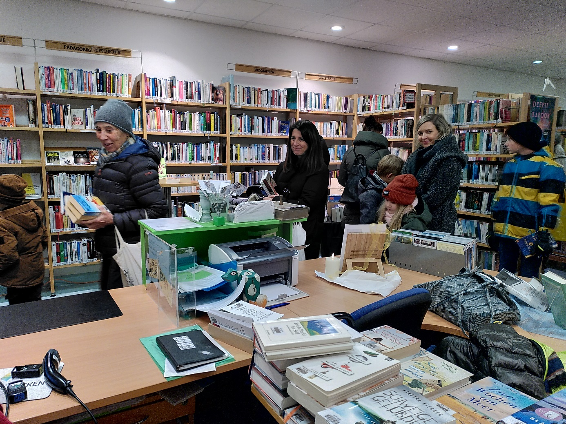
Jahresbericht 2023

„GESTIEGEN“

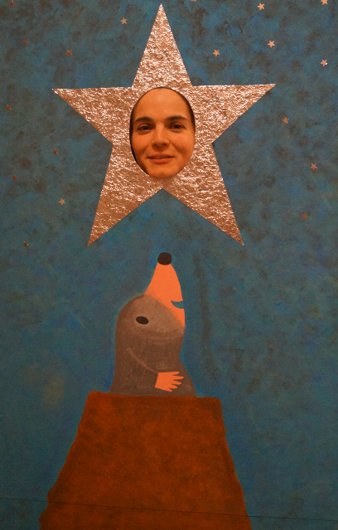
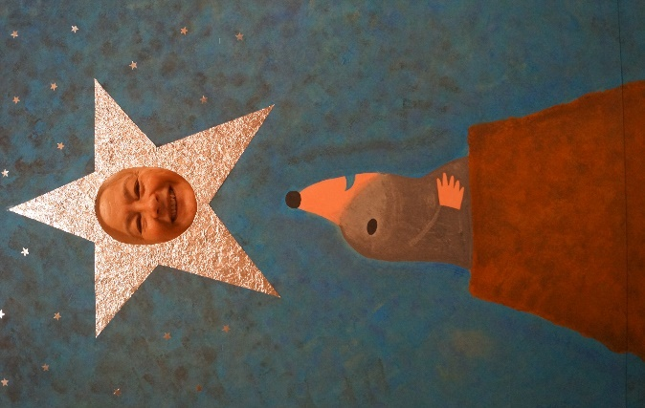
Erstellt von Leonore Geißelbrecht, Jänner 2024

Inhaltsverzeichnis

- Kurz und bündig
- Entwicklungen des vergangenen Jahres
- Das Jahr in Zahlen – Statistik 2023
- Übersicht der Veranstaltungen und Aktionen der Stadtbücherei im Jahr 2023
- Bilderreise durch das Jahr 2023
- Resümee
- Anhang (tatsächliche Arbeitszeiten)

1. Kurz & bündig
GESTIEGEN
18% mehr Jahreskarten besitzer*innen im Vergleich zum Vorjahr
Qualitätssiegel erneut bestätigt

GESTIEGEN
Steigerung der Einnahmen um 13,6%

GESTIEGEN
37.000 Entlehnungen!

Inklusion durch neue Büchereibank noch mehr sichtbar!

Die beliebtesten Bücher waren 2023 der Krimi „Die Botschaft der verborgenen Bilder“ von Andrea Camilleri und der heitere Roman „Traumfrau mit Ersatzteilen“ von Amelie Fried.

Die DVD „Sing 2“ und das Bilderbuch „Furzipups, der Knatterdrache“ waren die Top-Medien 2023
(permanent entlehnt).

Rekordnutzerin:
977 Entlehnungen im Jahr 2023 für eine junge Leserin

GESTIEGEN
2023 wurden 36 Aktivitäten organisiert,
durchgeführt und so für Belebung der Bibliothek gesorgt!
GESTIEGEN
200 Neueinschreibungen im Jahr 2023

2. Entwicklungen des vergangenen Jahres
- Das Qualitätssiegel der Stadtbücherei wurde für weitere 5 Jahre verlängert. Die Stadtbücherei ist eine von 16 Bibliotheken in O.Ö., die das Qualitätssiegel besitzen. Sie gehört damit zu den am besten funktionierenden Büchereien. In dem kürzlich bestandenen Verlängerungsaudit konnte sogar 91 % erlangt werden – eine nochmalige Steigerung im Vergleich zu 2018 (88 %).
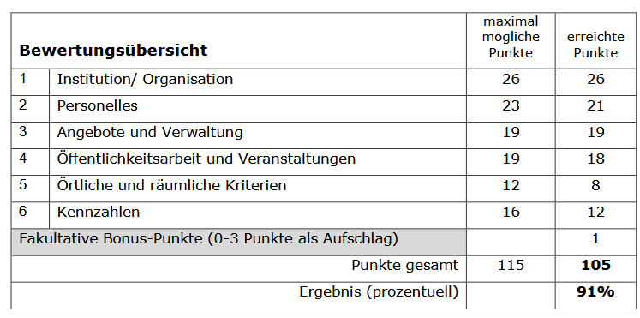
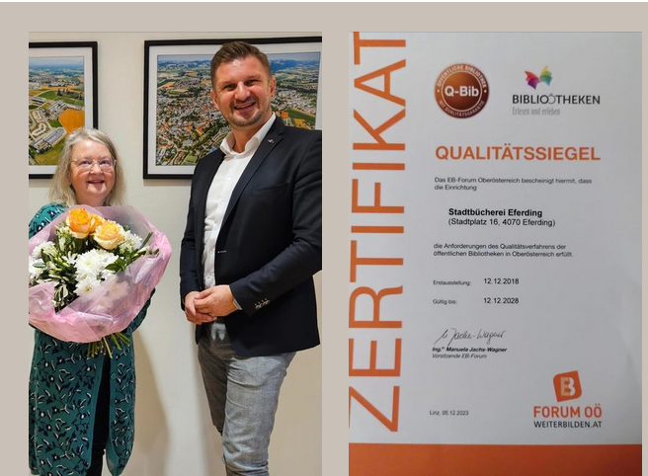
- Im Jahr 2023 wurden fast 37.000 Medien entlehnt - wieder deutlich mehr als 2022. Damit verbunden ist natürlich ein großartiger Umsatz (Entlehnungen:Bestand) von 2,59. Dieser Zahlenwert bedeutet, dass jedes Medium im Durchschnitt 2,59-mal ausgeborgt wurde. Es zeigt damit das gute Funktionieren der Stadtbücherei Eferding an.

- Die Einnahmen sind im Vergleich zum Vorjahr stark gestiegen (13,6%). Mehr Benutzer*innen und Jahreskartenbesitzer*innen sind der Grund. Und diese wiederum, weil Nachhaltigkeit wichtiger und die Teuerung für die Menschen immer mehr spürbar wird.

- Sehr erfreulich ist, dass die Benutzer*innenzahl im Jahr 2023 und vor allem die Zahl der Jahreskartenbesitzer*innen stark gestiegen sind. 200 (!) Personen haben sich neu eingeschrieben und die Anzahl der Jahreskartenbesitzer ist um 18 % gestiegen: von 262 (2022) auf 317 (2023). Das bedeutet, dass die Stammkundschaft stark zunimmt. 317 Personen bzw. Familien besuchen ganz regelmäßig die Bibliothek. 36 % der Kund*innen kommen aus Eferding, der Rest aus den umliegenden Gemeinden; im Vergleich zum Vorjahr verstärkt aus Fraham und Pupping.
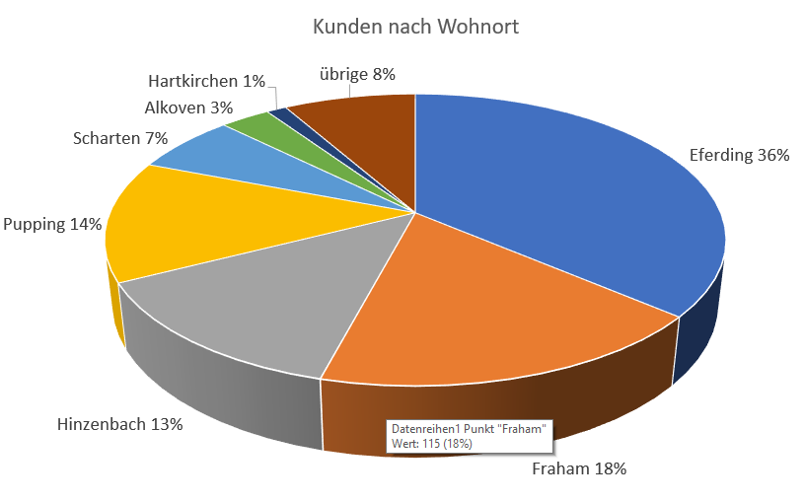

- 1.650 neue Medien wurden ausgesucht, gekauft, katalogisiert und zum Teil foliert. Im Gegenzug wurden 2023 ebenso viele aussortiert und makuliert. Die große Anzahl an Neuerwerbungen resultiert auch aus Buchspenden von Kund*innen. Dies war heuer notwendig aufgrund des geringeren Budgets wegen der nachgereichten Rechnungen der Buchhandlung Harrer by Hofinger.

- Besonders stark gestiegen sind die Entlehnzahlen von Spielen und Tonie-Hörfiguren im Vergleich zum Vorjahr. Filme werden immer weniger entlehnt. Daher wurde ab 2023 streaming mit „filmfriend“ angeboten.

- Fortbildungen/Ausbildungen/Mitarbeiterteam
Für die Aus- und Weiterbildung wurden meinerseits 2023 insgesamt 52 Stunden investiert, dies größtenteils in der Freizeit. Der Aufbaukurs des Fernkurses für Kinder- und Jugendliteratur der STUBE Wien wurde im September mit dem Forschungsprojekt „Der Schatten im Bilderbuch – Gestaltungsmittel, Motiv und übergreifendes Spiel“ erfolgreich mit einem Diplom abgeschlossen. Davon wird auch die Stadtbücherei profitieren.

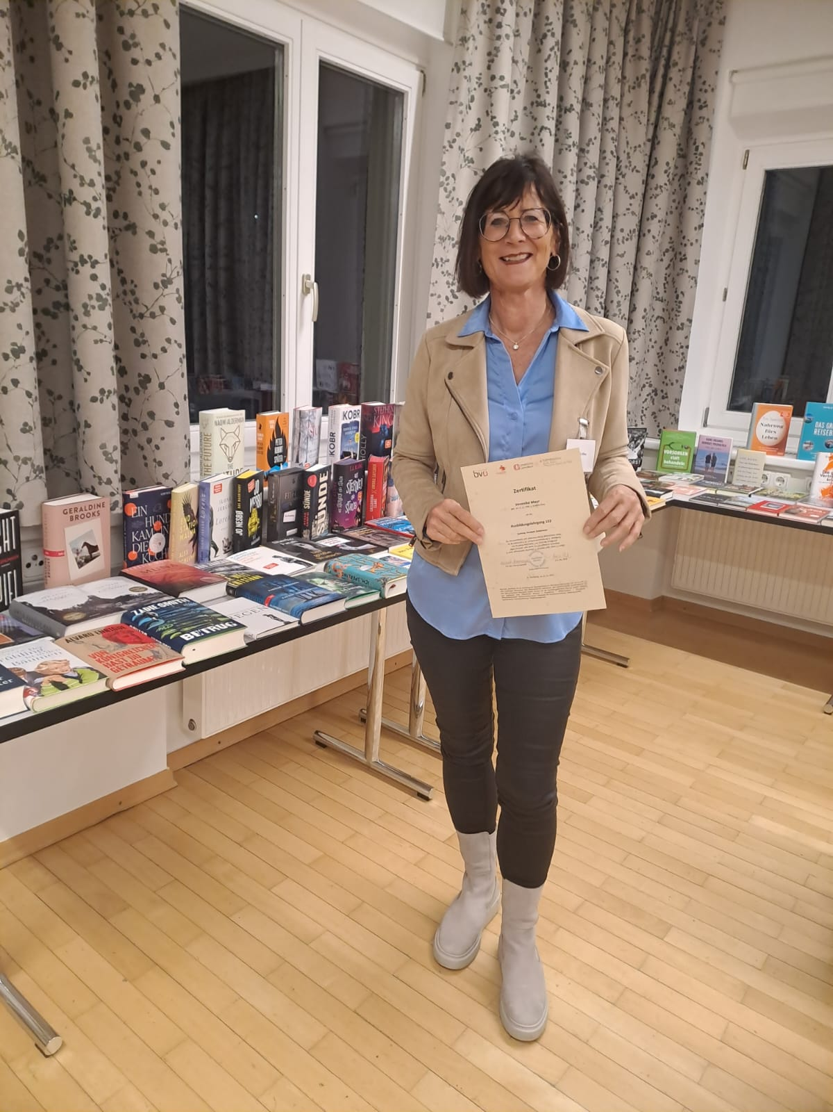
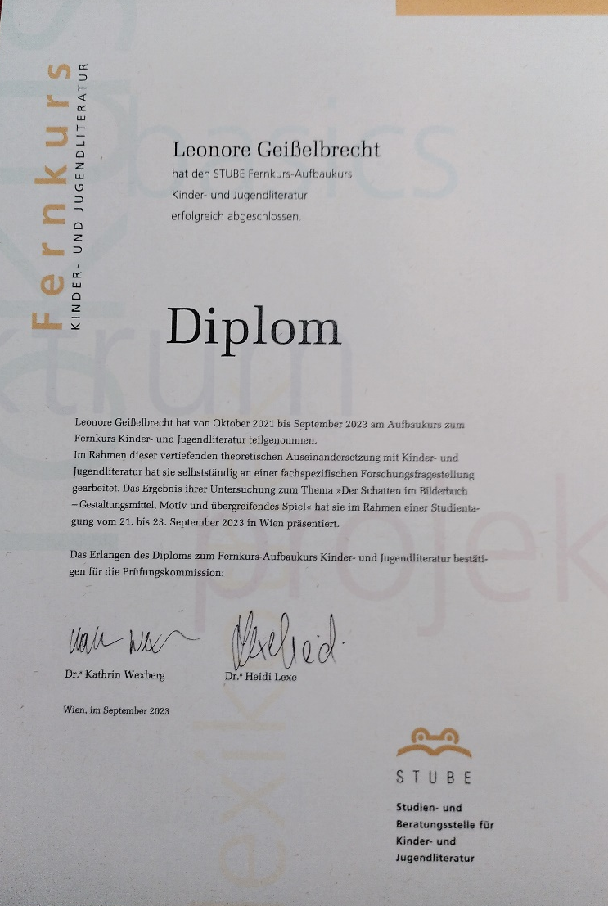
Für die Vertretungen, die Vorbereitung und Durchführung von Veranstaltungen und zur Förderung der Vielfalt einer Bücherei ist ein gutes Team unentbehrlich. Erfreulich ist, dass die Mitarbeiterin Veronika Mayr im Oktober 2023 die ehrenamtliche Ausbildung des BVÖ mit dem Projekt „Filme streamen mit filmfriend“ erfolgreich abgeschlossen hat.

- Veranstaltungen/Aktivitäten/Literaturvermittlung
20 Veranstaltungen, 11 Kindergruppenbesuche mit Literaturvermittlungsprogramm und 5 sonstige Aktivitäten mit ca. 1.000 Besucher*innen wurden ehrenamtlich organisiert und durchgeführt. Das war so viel wie noch nie. Besonders die Anfragen mit Programm seitens der Institutionen sind stark gestiegen.
Die Experimentierreihe „MINT mit Pfeffer“ erfreut sich ungebrochener Beliebtheit und war mit doppelt geführten Kursen völlig ausgebucht.
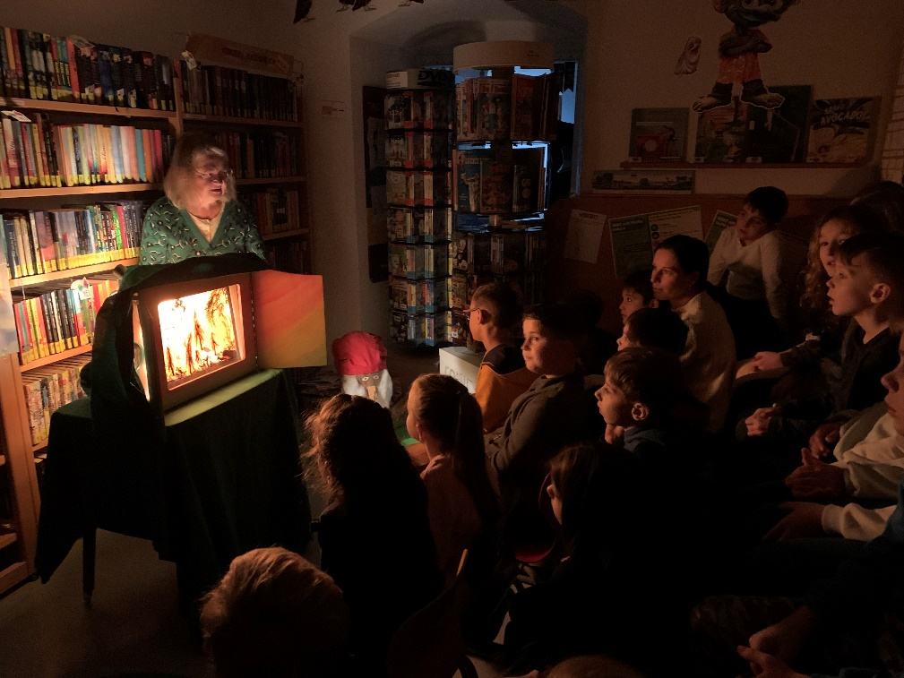

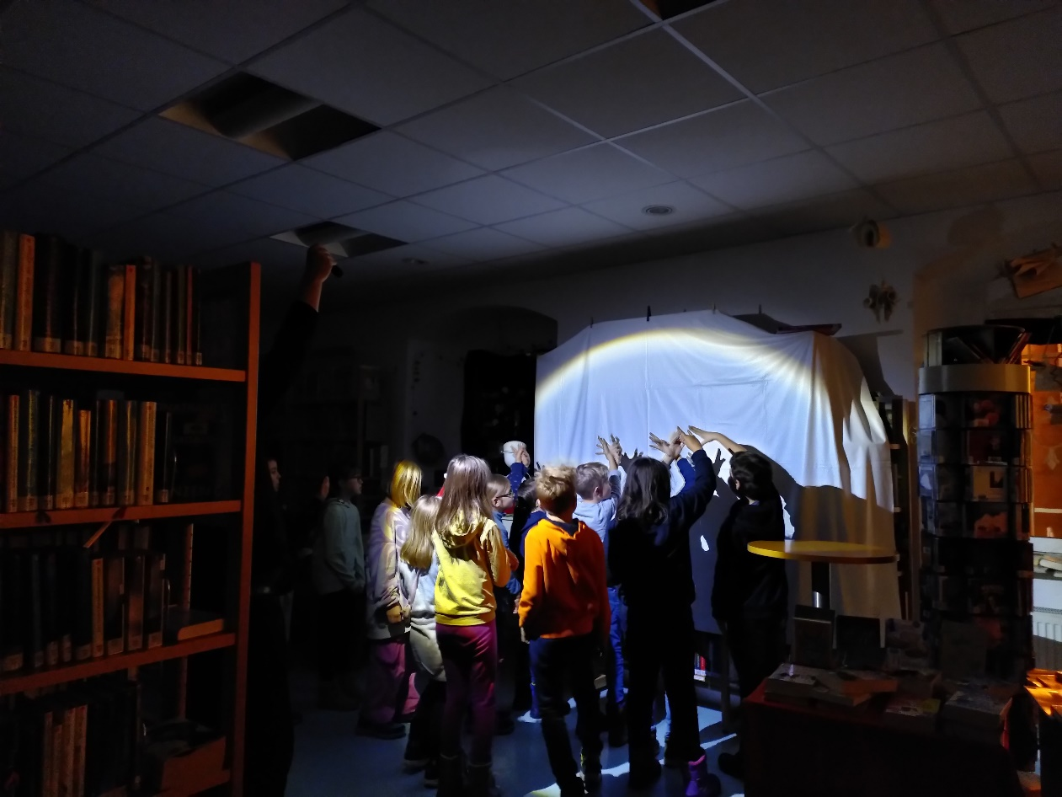

MINT mit Pfeffer - Schattenspiele
Literaturvermittlung 1. Klasse VS Süd „Tomte und der Fuchs"
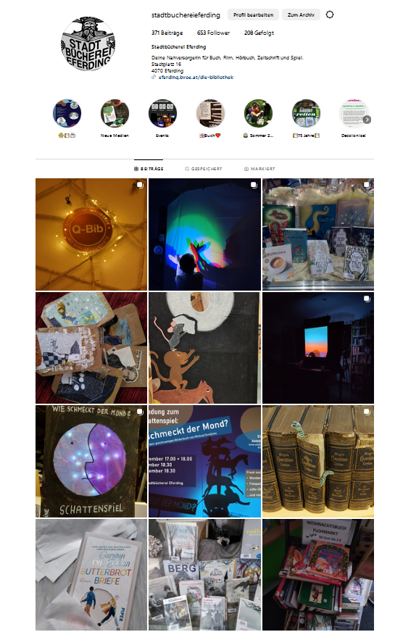
- Werbung/Sichtbarkeit
Die Homepage der Stadtbücherei ist unter www.eferding.bvoe.at zu erreichen, aber auch als Link von der Gemeinde-Homepage. Sie wird ständig auf neuesten Stand gebracht.

Auch auf Facebook und Instagram ist die Bücherei aktiv. Der Instagram-Auftritt hat über 650 Follower und über 300 Beiträge.
Präsenz gibt es auch immer mit aufwendigen Artikeln im Eferdinger Stadtblatt, im Schaukasten beim Silverio-Durchgang und sehr oft auch in Regionalzeitungen.

Instagram-Seite der Stadtbücherei Eferding →

Besonders viel Arbeit wird in das Schaufenster der Stadtbücherei gelegt: 2023 stand es unter dem Thema „Mit Farben durchs Jahr“:
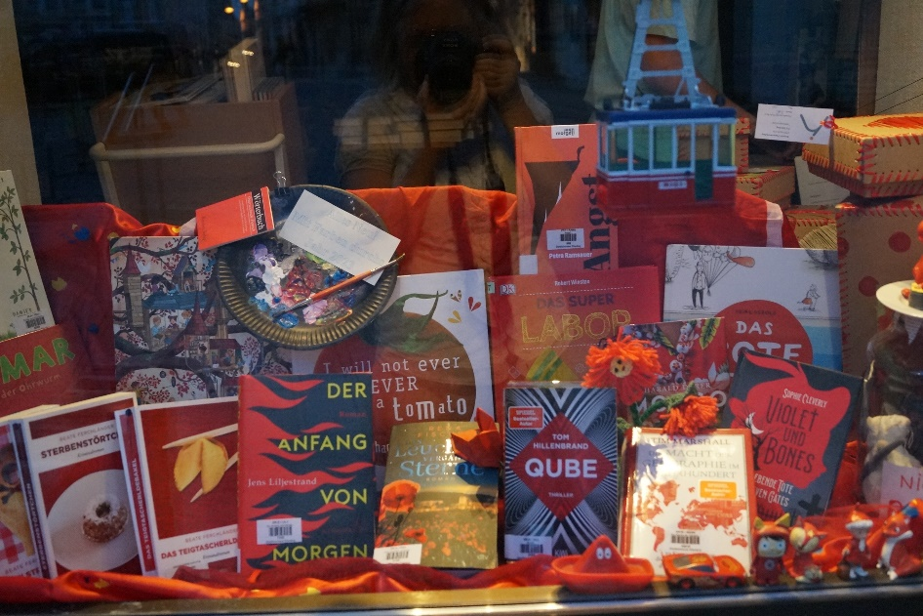

Schaufenstergestaltung "ROT" im Juni 2023

Regelmäßig werden Plakate gedruckt und auf Werbeflächen angebracht bzw. in Eferdinger Geschäften verteilt. So wird die Bibliothek auch sichtbar.

- Nachhaltige Entwicklung /Green library/Inklusion
Die Umsetzung der Agenda 2030 ist meinerseits ein großes Anliegen.
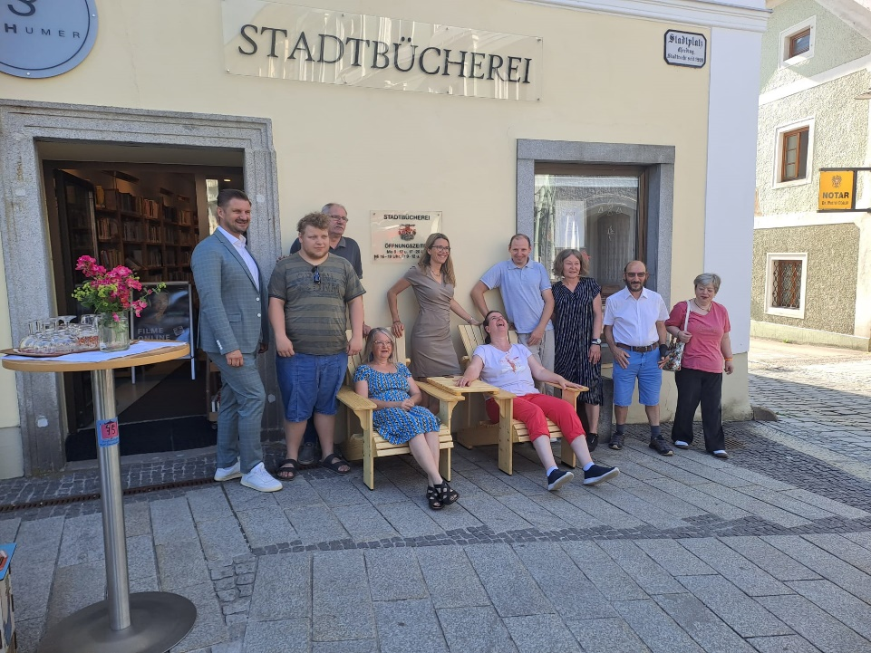
Die wunderbare Inklusion, die seit 2019 bestehende Kooperation mit dem Institut Hartheim – Tagesstruktur der Außenstelle Eferding, konnte im Jahr 2023 wieder normal stattfinden.
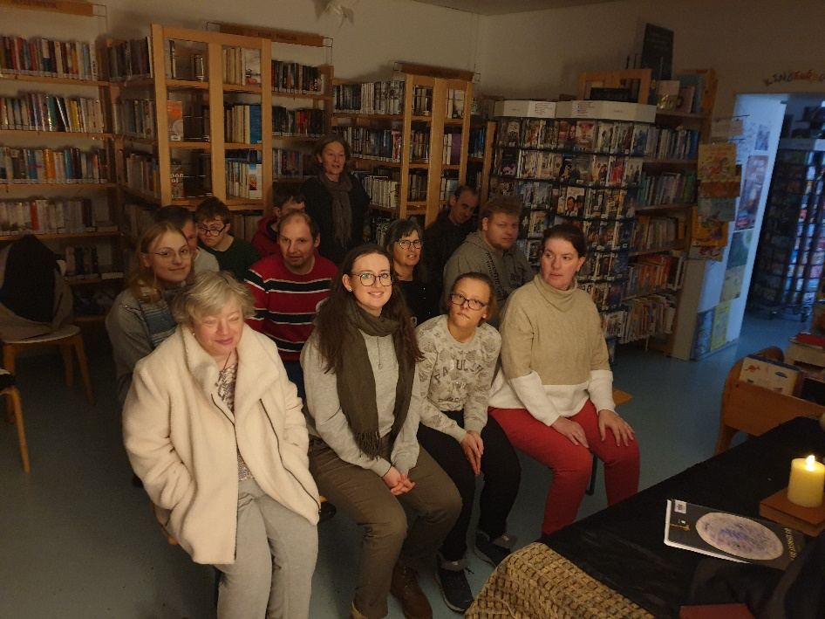
Höhepunkt war im Juni die Einweihung der neuen Büchereibank – ein sichtbares Zeichen der Inklusion nach außen.
Einweihung der neuen Büchereibank
Auch eine eigene Schattenspielvorführung wurde als Weihnachtsgeschenk organisiert.

Klient*innen und Betreuer*innen bei der Schattenspielvorführung im Dezember

Weitere Green library-Aktionen:
- Immer stärkerer Verzicht auf Folierung.
- Weiterverwendung der aussortierten Medien für Werbezwecke ( 77 Bücher zum Adoptieren), Flohmärkte oder zum Basteln.
- Betreuung des Bring & Nimm-Regals im Stadtamt.
- Rassismusfreier und gendersensibler Medieneinkauf.
- Naturwerkstätten für Kinder im Ferienkalenderprogramm.

3. Das Jahr in Zahlen – Statistik 2023
1. Benutzer*innen:

Summe der aktiven Benutzer*innen: 634
Neuanmeldungen von Benutzer*innen: 194

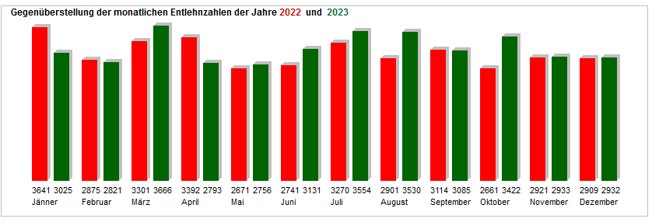
- Entlehnungen: 36.900 (im Jahr 2022: 36.400; im Jahr 2010: 13.096)

- Medienbestand: 14.400 (gleichbleibend)

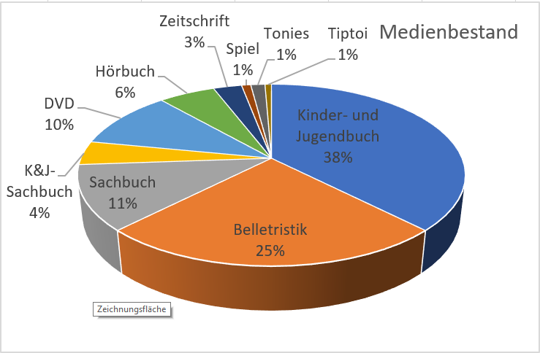

- Umschlagszahlen insgesamt: 2,59
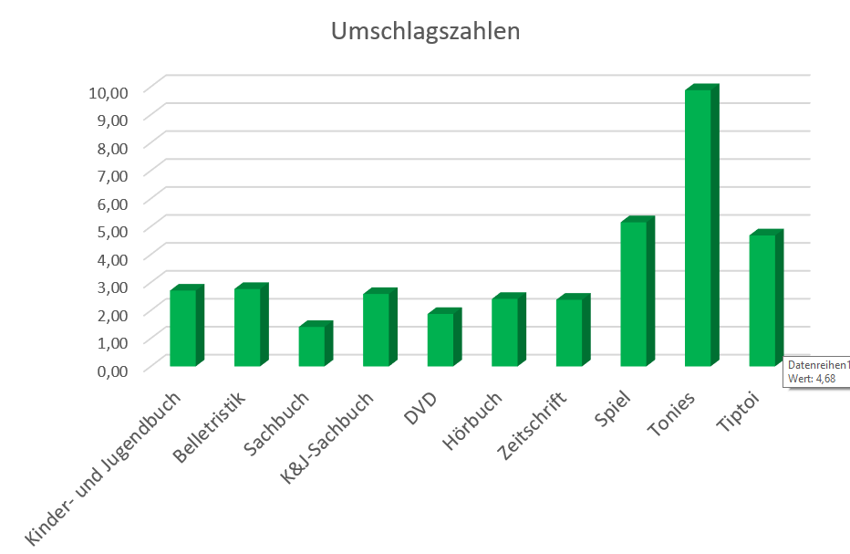

- Leser*innen (Benutzer*innen) 2022: 634 Leser*innen aus den Gemeinden Eferding, Fraham, Hinzenbach, Pupping, aber auch Scharten, Alkoven und Hartkirchen haben die Stadtbücherei aktiv genutzt. Das momentane Durchschnittsalter beträgt 33 Jahre.
(Jahr 2010: 363 aktive Leser*innen; 2015: 549 aktive Leser*innen; 2022: 568 aktive Leser*innen)

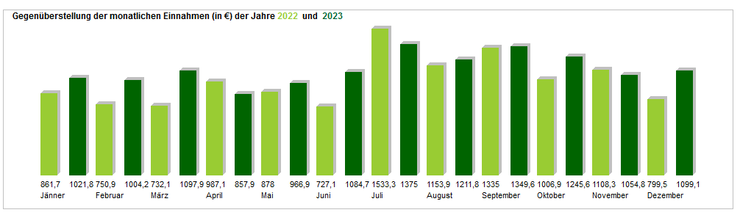
- Einnahmen: € 13.369 (Jahr 2022: 11.873; Jahr 2010: € 5.983)

- Statistik des Arbeitsaufwandes

Siehe Anhang

4. Übersicht der Veranstaltungen und Aktionen der Stadtbücherei im Jahr 2023
36 Veranstaltungen und Aktionen der Stadtbücherei im Jahr 2023

Frühling
17. Jänner, 16.00 und 17.00 | MINT-mit Pfeffer, Staffel 5/5; Zeitreise – Erfindungen aus 500 Jahren
7. Februar, 16.00 und 17.00 | MINT-mit Pfeffer: Staffel 5/6 - Mintasie
8. Februar, 9.00 | Besuch des Kindergartens Eferding - Ludlgasse – Schulanfängergruppe Teil 1  „Das Sumpfkind“
11. Februar, 9.30 | Babyfrühstück
7. März 9.00 | Besuch des Kindergartens Eferding-Ludlgasse – Schulanfängergruppe Teil 2 „Das Sumpfkind“
15. März 9.30 | Besuch des Kindergartens Eferding-Schiferplatz – Schulanfängergruppe Teil 1 „Das Sumpfkind“
21. März 9.00 | Besuch des Kindergartens Eferding-Schiferplatz – Schulanfängergruppe Teil 2 „Das Sumpfkind“
29. März 10.00 | Besuch der Vorschule der VS Süd „Das Sumpfkind“
23. März – 3. April | Bilderbuchflohmarkt
21. April 19.30 | Lange Nacht der Biblioötheken mit Roland Schwarz „Mit Moby Dick aufs Containerschiff“
7. Mai 8.00  7.00 – 14.00 | Flohmarkt – angehängt an Schiferplatz-Flohmarkt
26. Juni 8.30 | Einweihung der neuen Sitzgelegenheiten vor der Stadtbücherei /Kooperation mit Institut Hartheim
Ab Pfingsten | Start Lesestrand – Die Stadtbücherei kommt ins Freibad

Sommer
5. Juli, 9.00 + 10.00 | Besuch des Kindergartens Hinzenbach; „Das Sumpfkind“
7. Juli 9.00 – 18.00 | Großer Kinderbuchflohmarkt (Ferienkalender)
Juli 9.00 + 10.00 | Besuch der Hortkinder
3. August, 9.00 – 12.00 | Tatort Bibliothek 8 (Ferienkalender)
24. August, 9.00 – 12.00 | Bachwerkstatt – Flatterbinse & Blätterschlange; Green library; (Ferienkalender)
8.September ab 7.00 | 20. Lesenacht mit Magda Hassan „Was zählt, bist du“ (Ferienkalender)
10. September, ab 7.00 | Büchereiflohmarkt, angehängt an den Schiferplatzflohmarkt
Badesaison | „Lesestrand" – die Stadtbücherei kommt ins Freibad!
Sommerferien | Ferienaktion Lesepass des Landes O.Ö.

Herbst/Winter
3. Oktober 16.00 + 17.00 | MINT mit Pfeffer VI/1 – „Es knallt – laut und leise“  Beginn der 6. Staffel
20. Oktober, 19.30 | Lesung Gudrun Seidenauer „Libellen im Winter“ – Österreich liest
16. – 22. Oktober | 77 Bücher zum Adoptieren – Österreich liest Woche
Ab 27. Oktober | Weihnachtsbuchflohmarkt
5. November | Besuch Hort
7. November  16.00 + 17.00 | MINT mit Pfeffer VI/2 - „Der Wurm im Lexikon – Altes Wissen auf dem Prüfstand“
5. Dezember  16.00 + 17.00 | MINT mit Pfeffer VI/3 - „Schattenspiele – Licht und Schatten“
25. November 17.00 + 18.00 | Schattenspiel „Wie schmeckt der Mond?“
7. Dezember 8.45 + 9.30 | Besuch der beiden Vorschulklassen mit Kamishibai-Schattentheater „Tomte und der Fuchs“
1.Dezember  18.30 | Schattenspiel „Wie schmeckt der Mond?“
13. Dezember  14.00 | Schattenspiel „Wie schmeckt der Mond?“ geschlossene VA für Tagesstruktur Eferding/Institut Hartheim
21. Dezember  8.00 + 9.00 | Besuch der beiden 1. Klassen der Volksschule Süd mit dem Kamishibai-Schattentheater „Tomte und der Fuchs“
22. Dezember  18.30 | Schattenspiel „Wie schmeckt der Mond?“
Weihnachtszeit | Wundertütenverkauf

5. Bilderreise durch das Jahr 2023
Jänner | Februar
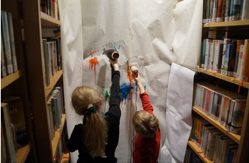 | 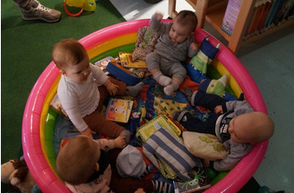
Mint mit Pfeffer „Mintasie“ | Babyfrühstück
März | April
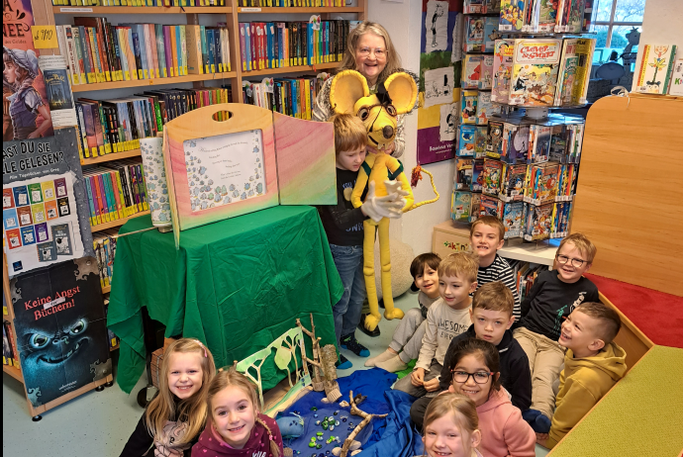 | 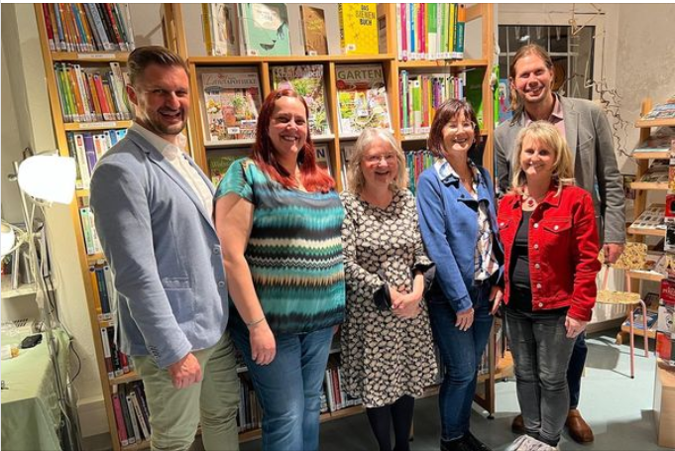
Kindergartenbesuche „Das Sumpfkind“ | Lange Nacht der Bibliotheken mit Roland Schwarz
Mai | Juni
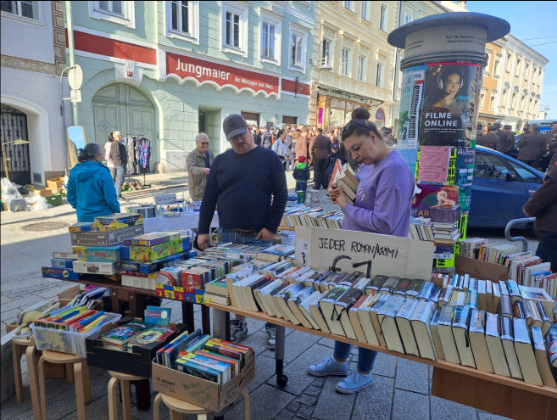 | 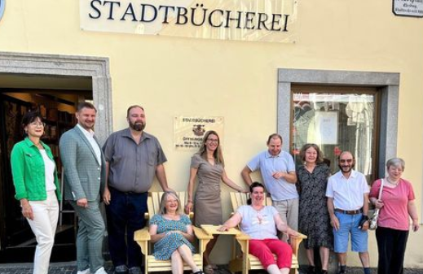
Schiferplatzflohmarkt | Einweihung der Lesesesseln - Inklusionsprojekt Hartheim

Juli | August
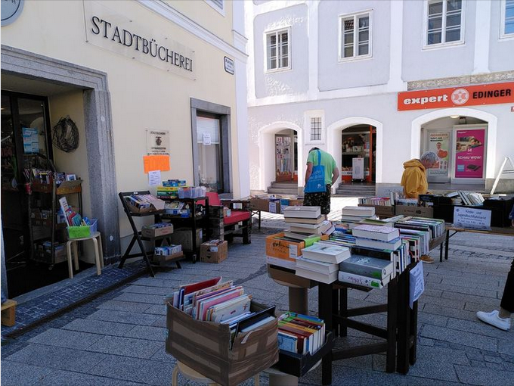 | 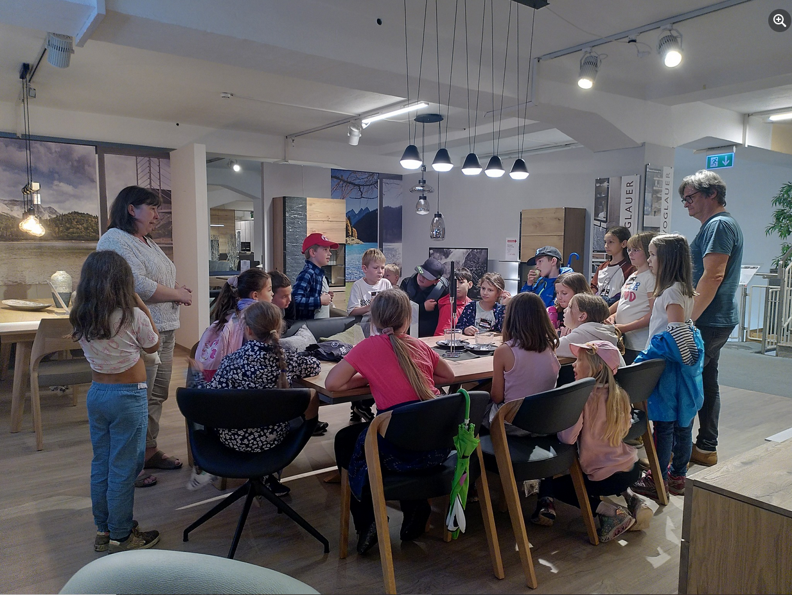
Kinderbuchflohmarkt | Tatort Bibliothek 8 – Möbelhaus Ecker
September | Oktober
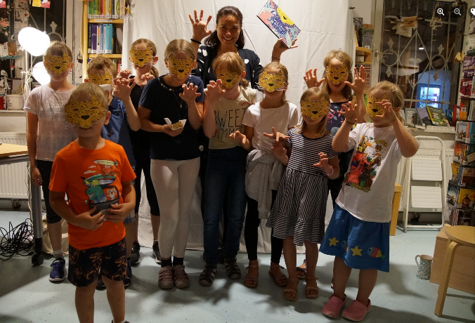 | 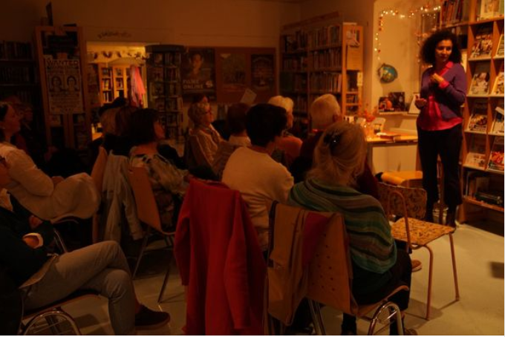
20. Lesenacht mit Magda Hassan | Lesung Gudrun Seidenauer – Österreich liest
November | Dezember
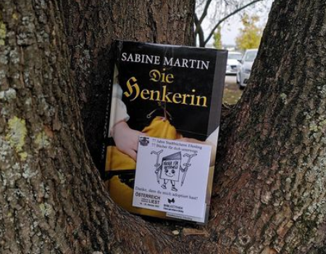 | 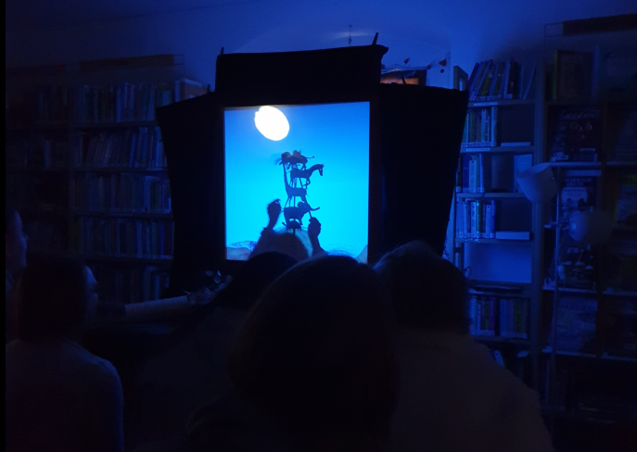
77 Bücher zum Adoptieren | Schattenbilder-Vorlesespaziergang
6. Resümee

- Alles ist gestiegen: Einnahmen, Benutzer*innen, Entlehnungen, Umsatz, Jahreskartenbesitzer*innen und Veranstaltungen.
- 200 Neueinschreibungen, 650 aktive Benutzer*innen sowie 300 Stammleser*innen (Jahreskartenbesitzer*innen, davon viele Familien, die mit 2-6 Personen zu rechnen sind) bezeugen die Beliebtheit der Stadtbücherei.
- Fast 37.000 Entlehnungen wurden erreicht – das entspricht bei 15 Stunden Öffnungszeiten fast eine Entlehnung pro Minute.
- Die Öffnungszeiten von wöchentlich 15 Stunden reichen gerade aus, um den Parteienverkehr aufrecht zu erhalten. In den weiteren 5 Wochenstunden des 20-stündigen Dienstverhältnisses gehen sich nicht einmal mehr die übrigen Kernaufgaben der Bücherei aus; der gesamte Bedarf für die Kernaufgaben wäre nämlich 22,2 Stunden.
Will man auch noch die Aktivitäten unterbringen, die eine qualitätsgesicherte und belebte Bücherei ausmachen, fallen weitere 10,4 Wochenstunden an. Summa summarum wurden 12,5 Wochenstunden alleine von mir ehrenamtlich erbracht (ehrenamtliches Mitarbeiterteam nicht gerechnet). Genaueres siehe Anhang – tatsächliche Arbeitszeiten.

7. Anhang

